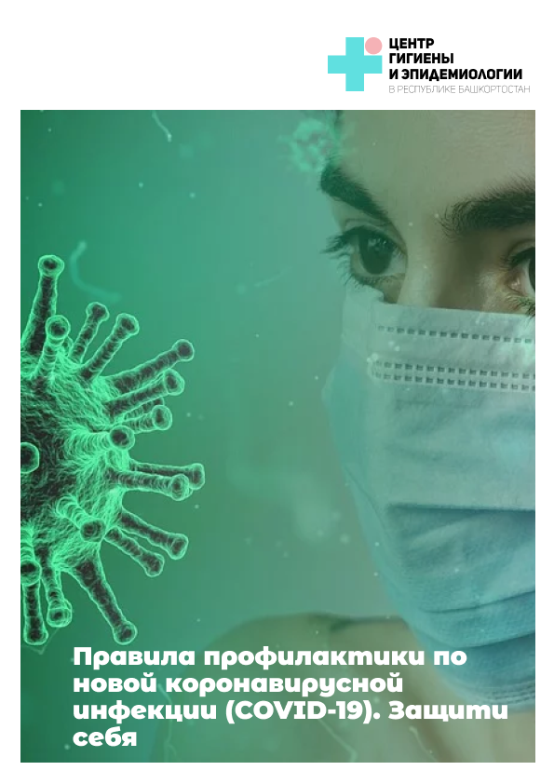

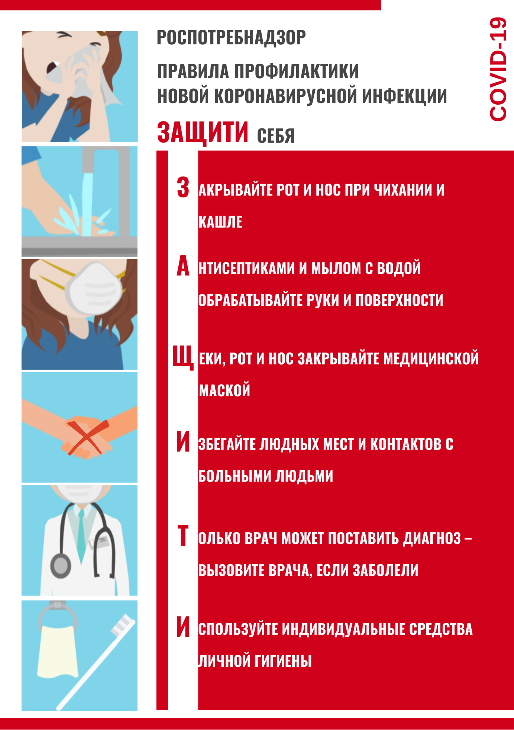

ИСПОЛЬЗОВАНИЕ ОДНОРАЗОВОЙ МАСКИ СНИЖАЕТ ВЕРОЯТНОСТЬ ЗАРАЖЕНИЯ КОРОНАВИРУСОМ
НАДЕВАЙТЕ МАСКУ В ЗАКРЫТЫХ ПОМЕЩЕНИЯХ, В МЕСТАХ БОЛЬШОГО СКОПЛЕНИЯ ЛЮДЕЙ, ПРИ КОНТАКТАХ С ЛЮДЬМИ С СИМПТОМАМИ ВИРУСНОГО РЕСПИРАТОРНОГО ЗАБОЛЕВАНИЯ
МАСКА ДОЛЖНА ПЛОТНО ПРИЛЕГАТЬ К ЛИЦУ И ЗАКРЫВАТЬ РОТ, НОС И ПОДБОРОДОК
ПРИ НАЛИЧИИ ВШИТОГО КРЕПЛЕНИЯ В ОБЛАСТИ НОСА, ЕГО НАДО ПЛОТНО ПРИЖАТЬ К СПИНКЕ НОСА
ЕСЛИ НА МАСКЕ ЕСТЬ СПЕЦИАЛЬНЫЕ СКЛАДКИ, – РАСПРАВЬТЕ ИХ
МЕНЯЙТЕ МАСКУ НА НОВУЮ КАЖДЫЕ 2-3 ЧАСА ИЛИ ЧАЩЕ
ВЫБРАСЫВАЙТЕ МАСКУ В УРНУ СРАЗУ ПОСЛЕ ИСПОЛЬЗОВАНИЯ
ПОСЛЕ ПРИКОСНОВЕНИЯ К ИСПОЛЬЗОВАННОЙ МАСКЕ, – ТЩАТЕЛЬНО ВЫМОЙТЕ РУКИ С МЫЛОМ
НОСИТЬ МАСКУ НА БЕЗЛЮДНЫХ ОТКРЫТЫХ ПРОСТРАНСТВАХ – НЕЦЕЛЕСООБРАЗНО
ПОВТОРНО ИСПОЛЬЗОВАТЬ МАСКУ НЕЛЬЗЯ
ТОЛЬКО В СОЧЕТАНИИ С ТЩАТЕЛЬНОЙ ГИГИЕНОЙ РУК И КАРАНТИННЫМИ МЕРАМИ ИСПОЛЬЗОВАНИЕ МАСКИ БУДЕТ МАКСИМАЛЬНО ЭФФЕКТИВНО ДЛЯ ПРЕДОТВРАЩЕНИЯ ЗАРАЖЕНИЯ И РАСПРОСТРАНЕНИЯ ИНФЕКЦИИ

Города и районы | Адрес, телефон, почта
Уфа | Уфа, Шафиева, 7  +7 (347) 287-85-00  fguz@02.rospotrebnadzor.ru
Филиал Федерального бюджетного учреждения здравоохранения «Центр гигиены и эпидемиологии в Республике Башкортостан» в городах Туймазы, Белебей | Туймазы, Л. Морозова, 1, офис 1  +7 (34712) 7-25-96  z02@02.rospotrebnadzor.ru  Белебей, Волгоградская, 4/1  +7 (34716) 4-24-67, +7 (34716) 4-24-56  z03@02.rospotrebnadzor.ru
Филиал Федерального бюджетного учреждения здравоохранения «Центр гигиены и эпидемиологии в Республике Башкортостан» в городах Бирск, Нефтекамск, Дуванском районе | Бирск, Калинина, д. 18  +7 (34714) 3-35-98  z05@02.rospotrebnadzor.ru  Нефтекамск, Социалистическая, 10  +7 (34713) 4-26-69  z06@02.rospotrebnadzor.ru  с. Месягутово, Больничная, д. 4  +7 (34798) 3-35-93  z04@02.rospotrebnadzor.ru
Филиал Федерального бюджетного учреждения здравоохранения «Центр гигиены и эпидемиологии в Республике Башкортостан» в городе Стерлитамак | Стерлитамак, Революционная, 2А  +7 (3473) 43-68-00  z07@02.rospotrebnadzor.ru
Филиал Федерального бюджетного учреждения здравоохранения «Центр гигиены и эпидемиологии в Республике Башкортостан» в городах Кумертау, Сибай | Кумертау, Гафури, 29  +7 (34761) 4-38-85  z09@02.rospotrebnadzor.ru  Сибай, Кирова, 44  +7 (34775) 2-29-73, +7 (34775) 2-38-35  z11@02.rospotrebnadzor.ru
Филиал Федерального бюджетного учреждения здравоохранения «Центр гигиены и эпидемиологии в Республике Башкортостан» в городе Белорецк | Белорецк, Пушкина, 61/1  +7 (34792) 3-18-79  z10@02.rospotrebnadzor.ru
Уфимский филиал по железнодорожному транспорту Федерального бюджетного учреждения здравоохранения «Центр гигиены и эпидемиологии в Республике Башкортостан» | Уфа, Карла Маркса, 69  +7 (347) 276-10-82  Z_gdt@02.rospotrebnadzor.ru

